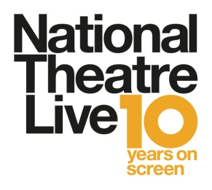

ΔΕΛΤΙΟ ΤΥΠΟΥ
ΤΟ ΒΡΑΒΕΥΜΕΝΟ ΠΡΟΓΡΑΜΜΑ “NT LIVE”
ΜΕΤΑ ΤΟ ΜΕΓΑΡΟ ΜΟΥΣΙΚΗΣ ΑΘΗΝΩΝ
ΠΑΡΟΥΣΙΑΖΕΤΑΙ ΓΙΑ ΠΡΩΤΗ ΦΟΡΑ ΣΕ ΑΙΘΟΥΣΕΣ ΣΕ ΟΛΗ ΤΗΝ ΕΛΛΑΔΑ,
ΤΩΡΑ ΚΑΙ ΣΤΟ ΔΗΜΟΤΙΚΟ ΘΕΑΤΡΟ ΛΑΜΙΑΣ

ΤΟ NT LIVE ΓΙΟΡΤΑΖΕΙ ΤΗΝ ΕΠΕΤΕΙΑΚΗ 10η ΧΡΟΝΙΑ ΜΕΤΑΔΟΣΕΩΝ ΑΝΑΒΙΩΝΟΝΤΑΣ ΑΝΕΠΑΝΑΛΗΠΤΕΣ ΠΑΡΑΓΩΓΕΣ ΤΟΥ NATIONAL THEATRE

Το ΔΗ.ΠΕ.ΘΕ. Ρούμελης σε συνεργασία με τον όμιλο ΑΝΤΕΝΝΑ, έχει εξασφαλίσει για τη σεζόν 2020 ένα πρόγραμμα προβολών με ανεπανάληπτες αρχειακές θεατρικές παραστάσεις του “NT Live”, το οποίο ήδη προβάλλεται με μεγάλη επιτυχία στο Μέγαρο Μουσικής Αθηνών και Θεσσαλονίκης με την υποστήριξη του British Council και της Βρετανικής Πρεσβείας στην Ελλάδα.

Με την ευκαιρία του εορτασμού της επετειακής 10^{ης} χρονιάς μεταδόσεων, το “NT Live” αναβιώνει τις μεγαλειώδεις παραστάσεις από τα θέατρα του West End που ξεχώρισαν τα τελευταία χρόνια και θα τις προβάλλει κατά την διάρκεια του 2020 σε επιλεγμένους πολιτιστικούς χώρους σε όλη την Ελλάδα.
Το πρόγραμμα των θεατρικών παραστάσεων που θα προβληθούν στην αίθουσα του Δημοτικού Θεάτρου Λαμίας είναι το εξής:

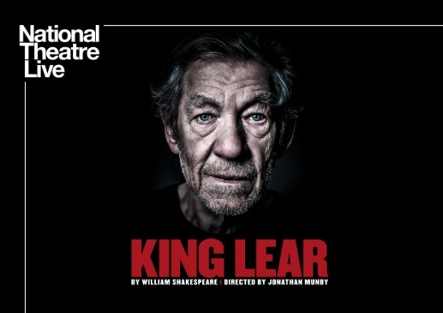
- “KING LEAR” του William Shakespeare
ΣΑΒΒΑΤΟ 29/2
Μαγνητοσκοπημένη μετάδοση από το Duke of York’s Theatre στο West End του Λονδίνου
Με ελληνικούς υπότιτλους
Διάρκεια: 220 λεπτά

★★★★★ “Ο θρυλικός Ian McKellen είναι ο αδιαμφισβήτητος Βασιλιάς αυτής της θριαμβευτικής παραγωγής!” (Daily Telegraph)

Η sold-out παραγωγή που κατέπληξε το κοινό και έλαβε κριτικές 5 αστέρων κινηματογραφήθηκε από τις περιορισμένες παραστάσεις που δόθηκαν στο West End. Η σκηνοθεσία του Jonathan Munby που αποδίδει ευφυέστατα με “εκλεπτυσμένο και παράλληλα ζωηρό τρόπο” (The Times) μια σύγχρονη, πρωτοποριακή αφήγηση του κλασικού Σαιξπηρικού έργου. Τον Ληρ «ενσαρκώνει συγκινητικά» o Ian McKellen.

Στη δύση του βίου τους, δύο πατέρες απορρίπτουν τα παιδιά τους, παρότι εκείνα τους αγαπάνε πραγματικά. Ανίκανοι να δουν την πραγματικότητα, ανοίγουν τους ασκούς της προδοσίας και των ανηλεών φιλοδοξιών. Οικογένειες σε μια λυσσώδη διαμάχη για την εξουσία, με πικρό τέλος. Ο Βασιλιάς Ληρ –για ορισμένους, η ωραιότερη τραγωδία που έχει γραφτεί– στη σκηνή του Duke of York’s Theatre, από το Chichester Festival Theatre 2017, όπου παρουσιάστηκε με τεράστια επιτυχία. Το NT Live παρουσιάζει μια σύγχρονη εκδοχή του σαιξπηρικού δράματος, όπου συνυπάρχουν η βία και η τρυφερότητα, η συγκίνηση και η φρίκη.

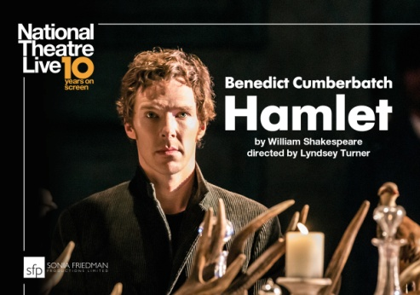
- “HAMLET” του William Shakespeare
ΠΑΡΑΣΚΕΥΗ 27/3
Μαγνητοσκοπημένη μετάδοση από το Barbican Centre στο Λονδίνο
Με ελληνικούς υπότιτλους
Διάρκεια: 205 λεπτά με 1 διάλλειμα

Ο υποψήφιος για Όσκαρ Benedict Cumberbatch (Sherlock, The Imitation Game) πρωταγωνιστεί στον ομώνυμο ρόλο της επικής τραγωδίας του Σαίξπηρ. Η κορυφαία θεατρική παραγωγή του 2015, που είδαν πάνω από 750.000 θεατές, θα προβληθεί

Η παράσταση είναι παραγωγή της Sonia Friedman Productions και σκηνοθετεί η διεθνούς φήμης Βρετανίδα Lyndsey Turner [Λύντσι Τέρνερ], η οποία τιμήθηκε το 2014 με το βραβείο «Λώρενς Ολιβιέ». Η Τέρνερ έχει συνεργαστεί με πολλά θέατρα στο Γουέστ Εντ και το Μπρόντγουεϋ, καθώς και με το Βασιλικό Εθνικό Θέατρο της Αγγλίας και τον Βασιλικό Θίασο Σαίξπηρ.

Συντελεστές
Σκηνοθεσία: Lyndsey Turner
Σκηνικά: Es Devlin
Κοστούμια: Katrina Lindsay
Σχεδιασμός φωτισμών: Jane Cox
Μουσική: Jon Hopkins

Διανομή:
Στον πρωταγωνιστικό ρόλο ο υποψήφιος για όσκαρ Benedict Cumberbatch (BBC's Sherlock, The Imitation Gamp, Frankenstein)
Επίσης συμμετέχουν: Barry Aird, Eddie Arnold, Leo Bill, Siân Brooke, Nigel Carrington, Ruairi Conaghan, Rudi Dharmalingam, Colin Haigh, Paul Ham, Diveen Henry, Anastasia Hille, Ciarán Hinds, Kobna Holdbrook-Smith, Karl Johnson, Jim Norton, Amaka Okafor, Dan Parr, Jan Shepherd, Morag Siller, Matthew Steer, Sergo Vares, Dwane Walcott

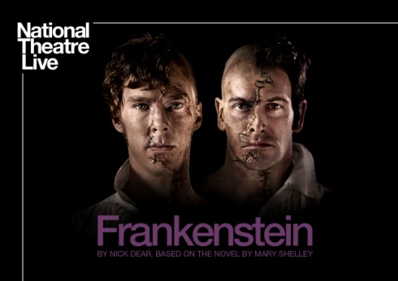
- “FRANKENSTEIN” του Nick Dear
βασισμένο στο μυθιστόρημα της Mary Shelley
ΚΥΡΙΑΚΗ 12/4
Μαγνητοσκοπημένη μετάδοση από το Εθνικό Θέατρο του Λονδίνου.
Με Ελληνικούς υπότιτλους
Διάρκεια: 130 λεπτά με 1 διάλλειμα

Η πασίγνωστη, sold-out επιτυχία έγινε σημείο αναφοράς στα θεατρικά δρώμενα όταν ανέβηκε στο National Theatre. Η σκηνοθεσία είναι του βραβευμένου με Oscar Danny Boyle (Trainspotting, Slumdog Millionaire). Στον πρωταγωνιστικό ρόλο του Frankenstein είναι ο υποψήφιος για Oscar Benedict Cumberbatch (Hamlet, BBC’s Sherlock), σε μια εναλλαγή ρόλων μεταξύ του Victor Frankenstein και του δημιουργήματός του με τον επίσης κορυφαίο Jonny Lee Miller (Elementary, Trainspotting).

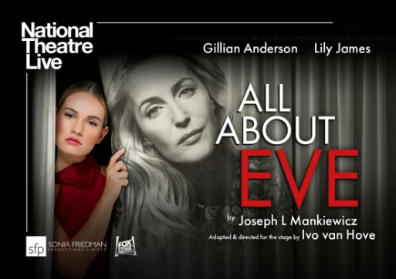
- “ALL ABOUT EVE” του Joseph L. Mankiewicz
ΣΑΒΒΑΤΟ 7/11
Μαγνητοσκοπημένη μετάδοση από το Noel Coward Theatre.
Με Ελληνικούς υπότιτλους
Διάρκεια: 120 λεπτά

Η νέα παραγωγή του National Theatre με πρωταγωνίστριες την Γκίλλιαν Άντερσον (X-Files, The Fall, NT Live: Λεωφορείο ο Πόθος) και την Λίλυ Τζέιμς (Downton Abbey, Mamma Mia! Here We Go Again). Η σκηνοθεσία είναι του ευρηματικού Ίβο βαν Χόβε (Network, NT Live: Ψηλά απ’ τη γέφυρα). Ένας κόσμος λυσσαλέου ανταγωνισμού, ζήλιας και φιλοδοξίας μας αποκαλύπτεται σταδιακά θέτοντας παράλληλα το ερώτημα γιατί η εμμονή μας με τη διασημότητα και τη νεότητα παραμένει τόσο ισχυρή. Στη θεατρική προσαρμογή του έργου ο Χόβε είχε ως πρώτη ύλη το κινηματογραφικό διαμάντι της Twentieth Century Fox (1950) και το διήγημα της Μαίρης Ορ «Η πίστη της Εύας». Τα σκηνικά και οι φωτισμοί έγιναν από τον Jan Versweyveld, τα κοστούμια από την An D’Huys, η μουσική είναι της PJ Harvey, ενώ ο σχεδιασμός του ήχου είναι του Tom Gibbons.
«Όλα για την Εύα»: Η μεσήλικη Μάργκο Τσάνινγκ είναι η απόλυτη σταρ του θεατρικού σανιδιού, με όλα τα φώτα της δημοσιότητας στραμμένα επάνω της. Και ξαφνικά μπαίνει στη ζωή της η Εύα, η μεγαλύτερη θαυμάστριά της. Η νεαρή, πανέμορφη Εύα, το κορίτσι-μάλαμα, το κορίτσι της διπλανής πόρτας. Άραγε, τα ξέρουμε όλα για την Εύα;

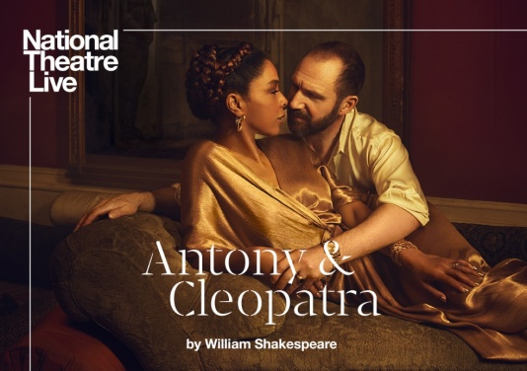
- “ANTONY & KLEOPATRA” του William Shakespeare
ΠΕΜΠΤΗ 10/12
Μαγνητοσκοπημένη μετάδοση από το Olivier Theatre του Λονδίνου.
Με ελληνικούς υπότιτλους
Διάρκεια: 205 λεπτά με 1 διάλλειμα

Το ανυπέρβλητο δράμα του Σαίξπηρ για την πολιτική, το πάθος και την εξουσία, με τον Ralph Fiennes και τη Sophie Okonedo να ενσαρκώνουν το μοιραίο ζευγάρι. H σκηνογράφος Hildegard Bechtler δημιουργεί, αξιοποιώντας στο έπακρο την περιστρεφόμενη σκηνή του Olivier Theatre του Λονδίνου, ένα παράλληλο ιστορικό σύμπαν, με μια Αίγυπτο που μοιάζει με υπερπολυτελές ξενοδοχείο και μια Ρώμη με μαρμάρινες αίθουσες συνεδριάσεων που θυμίζουν μουσείο.
Η έξοχη παραγωγή του Εθνικού Θεάτρου της Αγγλίας που κέρδισε διθυραμβικές κριτικές και ενθουσίασε το βρετανικό κοινό, σε σκηνοθεσία του Simon Godwin (Δωδέκατη νύχτα, Άνθρωπος και Υπεράνθρωπος, The Beaux Stratagem).

Συντελεστές
Σκηνοθέτης: Simon Godwin
Σκηνικά: Hildegard Bechtler
Κοστούμια: Evie Gurney
Μουσική: Michael Bruce

Διανομή
Έρως: Fisayo Akinade
Σκάρος: Alexander Cobb
Μάντισσα: Hiba Elchikhe
Βεντίδιος: Henry Everett
Αντώνιος: Ralph Fiennes
Μήνας: Gerald Gyimah
Κλεοπάτρα: Sophie Okonedo

Ώρα έναρξης προβολών: 20:00

Τιμές εισιτηρίων:
Γενική Είσοδος: 12 ευρώ
Φοιτητικό / Άνεργοι/Ομαδικές αγορές εισιτηρίων άνω των 20: 10 ευρώ

Για περισσότερες πληροφορίες για το πρόγραμμα του NT Live, και την προπώληση εισιτηρίων μπορείτε να επικοινωνείτε στα γραφεία του ΔΗ.ΠΕ.ΘΕ. Ρούμελης στο τηλέφωνο 2231033325, ημέρες και ώρες γραφείου.

Με την Υποστήριξη:

Το ΔΗ.ΠΕ.ΘΕ. Ρούμελης επιχορηγείται από το Υπουργείο Πολιτισμού και Αθλητισμού, τον Δήμο Λαμιέων και την Περιφέρεια Στερεάς Ελλάδας.

ΔΗ.ΠΕ.ΘΕ. ΡΟΥΜΕΛΗΣ ΔΗΜΟΤΙΚΗ ΚΟΙΝΩΦΕΛΗΣ ΕΠΙΧΕΙΡΗΣΗ ΔΗΜΟΥ ΛΑΜΙΕΩΝ, ΥΨΗΛΑΝΤΗ 17, Τ.Κ. 35100 ΛΑΜΙΑ ΤΗΛ. 2231033325, ΦΑΞ. 2231032215
e-mail: dipether@otenet.gr

